

Настоящият доклад относно мисия за засилено наблюдение, проведена в Румъния, се предава на Съвета в съответствие с член 11, параграф 4 от Регламент (ЕО) № 1466/97[1]. Както е предвидено в член 11, параграф 5 от Регламент (ЕО) № 1466/97, предварителните констатации от мисията бяха изпратени предварително на Румъния за коментар.

**Румъния — Процедура при значително отклонение**

**Мисия за засилено наблюдение, 26—27 септември 2017 г.**

**Доклад**

**1. Въведение**

**Вследствие на значителното отклонение на Румъния от нейната средносрочна бюджетна цел (СБЦ) през 2016 г. през пролетта на 2017 г. по отношение на Румъния беше стартирана процедура при значително отклонение.** Структурният дефицит на тази държава членка нарасна от под 1 % през 2015 г. на 2,5 % от БВП през 2016 г. в резултат на значителни намаления на косвените данъци и увеличения на заплатите в публичния сектор. Вследствие на това на 22 май 2017 г. Комисията отправи предупреждение към Румъния и предложи на Съвета да стартира процедура при значително отклонение. В своята препоръка за стартиране на процедура при значително отклонение, одобрена на 16 юни 2017 г., Съветът прикани Румъния да предприеме мерки, за да гарантира, че през 2017 г. номиналният темп на растеж на нетните първични държавни разходи не надвишава 3,3 %. Това съответства на годишна структурна корекция от 0,5 % от БВП, което е минималната изисквана корекция съгласно предпазните мерки на Пакта за стабилност и растеж (ПСР). Тя съответства на нужда от корективни мерки в размер на 1,8 % от БВП през 2017 г. в сравнение с базовия сценарий в икономическата прогноза на Комисията от пролетта на 2017 г. Както беше поискано от нея, до 15 октомври 2017 г. Румъния докладва на Съвета за действията, предприети в отговор на неговата препоръка. Понастоящем Комисията прави оценка на съдържанието на доклада на Румъния.

**Мисията за засилено наблюдение на Комисията се проведе на 26—27 септември 2017 г.** Тя се състоя на основата на член 11, параграф 2 от Регламент (ЕО) № 1466/97. Участниците в мисията се срещнаха с министъра на финансите Ionuţ Mişa, с управителя на Националната банка на Румъния Mugur Isărescu, с членове на Фискалния съвет на Румъния, както и с членове на бюджетните комисии на румънския парламент. Целта на мисията беше да се запознае подробно с фискалните действия, планирани от румънските органи, да обърне внимание на фискалните рискове и да насърчи спазването на разпоредбите на ПСР. В рамките на мисията беше направена оценка също и на промените във фискалната област и изпълнението на бюджета през 2017 г.

**2. Констатации от мисията**

**Изглежда, че румънските** **органи не възнамеряват да предприемат действия във връзка с препоръката за стартиране на процедура при значително отклонение.** Министърът на финансите потвърди, че целта за 2017 г. остава номинален дефицит от 3 % от БВП, като в същото време извършването на структурна корекция през 2017 г. не представлява приоритет. В корекцията на бюджета за 2017 г., приета от правителството в средата на септември 2017 г., целта за номиналния дефицит се запазва в размер на 2,96 % от БВП, докато заложената макроикономическа прогноза се е подобрила. Това показва влошаване на заложения структурен дефицит в сравнение с първоначалния бюджет за 2017 г., в който вече беше планирана експанзионистична фискална позиция. Министърът на финансите твърди, че препоръката за стартиране на процедура при значително отклонение е направена в края на годината, поради което възможностите за изпълнение на препоръчаната структурна корекция са били ограничени.

**Приетата неотдавна корекция на бюджета за 2017 г. също поражда загриженост по отношение на качеството на публичните финанси.** Основните елементи на бюджетната корекция са следните: i) увеличаване на растежа на БВП от 5,2 % на 5,6 %; ii) запазване на целта за публичния дефицит (парични средства) на равнище 2,96 % от БВП; iii) по-ниски данъчни приходи (намаляване на ДДС и на данъка върху корпоративната печалба), iv) увеличаване на социалноосигурителните вноски и неданъчните приходи (т.е. дивиденти от държавни предприятия). Увеличението на дивидентите от държавните предприятия се дължи отчасти на ново искане за дивиденти от неразпределените печалби през предходните години; v) по отношение на разходите капиталовите разходи бяха намалени с около една четвърт; vi) в същото време заплатите в публичния сектор и социалните плащания бяха увеличени. От гледна точка на състава на бюджета Румъния провежда политики, които водят до увеличение на потреблението в краткосрочен план (намаления на косвените данъци, увеличения на заплатите в публичния сектор) и които са трудно обратими, вместо политики, насочени към засилване на дългосрочния икономическия растеж, като например подобряване на усвояването на фондовете на ЕС или повишаване на качеството на публичните инвестиции.

**Органите имат за цел през 2018 г. номиналният дефицит да се запази в размер на 3 % от БВП.** Министърът на финансите посочва две цели за 2018 г.: като главна цел — поддържане на номинален дефицит от 3 % от БВП, и като второстепенна цел — намаляване на структурния дефицит с 0,5 % от БВП. Участниците в мисията отбелязват, че на фона на положителната и нарастващата разлика между фактическия и потенциалния БВП поддържането на номиналния дефицит в размер на 3 % от БВП през 2018 г. би довело до влошаване на структурната бюджетна позиция.

**Според прогнозите на Комисията, съгласно обичайния сценарий за липса за промяна в политиката през 2018 г. номиналният дефицит се очаква да нарасне много над 3 % от БВП в резултат на допълнителни съществени увеличения на заплатите в публичния сектор.** През юни 2017 г. Румънският парламент прие Закон за уеднаквяване на заплатите. Този закон има за цел да бъдат хармонизирани настоящите нееднородни таблици за заплатите в публичния сектор и да се определи заплатата за всяка позиция в публичния сектор. Законът очертава пътя за постигането на тази цел и определя 2022 като годината за пълно прилагане на новата система на заплатите. Заплатите на всички държавни служители ще бъдат увеличени с 25 % през януари 2018 г. За следващите години е предвидено годишно увеличение с 25 % от разликата между заплатата през януари 2018 г. и целевата заплата за 2022 г. Заплатите в секторите на здравеопазването и образованието ще нараснат допълнително през 2018 г. — в допълнение към общото увеличение от 25 % през януари 2018 г. Вследствие на това въз основа на сценария за липса на промяна в провежданата политика номиналният дефицит се очаква да нарасне значително над 3 % от БВП, евентуално до малко над 4 % от БВП (по-точна оценка ще бъде получена в хода на изготвянето на прогнозата от есента). Следователно, за да бъдат постигнати поставените цели за 2018 г., и още повече, за да бъдат спазени предпазните мерки на ПСР, органите трябва да предприемат допълнителни мерки.

**Органите възнамеряват да изместят социалноосигурителните вноски изцяло върху работниците, за да се намали въздействието на Закона за уеднаквяване на заплатите върху бюджета.** Планира се процентът на социалноосигурителните вноски, плащани от работниците върху тяхната брутна заплата, да нарасне. Правителството планира да придружи тази промяна с намаление на общата социалноосигурителна ставка от сегашните 22,75 % за работодателите и 16,5 % за работниците на 36 % за работниците, както и да намали ставката на данъка върху доходите на физическите лица от 16 % на 12 % или 10 %. В допълнение правителството търси правно решение, което да гарантира, че работодателите от частния сектор ще увеличат брутните заплати на наетите от тях лица, така че разходите за промяната на социалноосигурителните вноски да не са за сметка на нетните заплати.

**Правителството обмисля също и промяна на пенсионната реформа от 2008 г., с която беше въведен вторият стълб на пенсионната система.** Органите обмислят намаляване на трансфера на социалноосигурителни вноски към втория стълб на пенсионната система, който съгласно правилата на Европейската система от сметки се класифицира извън сектора на държавното управление. Тези трансфери възлизат на около 0,8 % от БВП годишно. Тази мярка ще доведе до намаление на бюджетния дефицит в краткосрочен план. Тази печалба за бюджета ще изчезне обаче в дългосрочен план, тъй като социалноосигурителните вноски, отклонени от втория стълб, ще бъдат придружени от задължение за плащане на пенсии за старост в бъдеще. Освен това такава промяна би могла да има отрицателни последици за жизнеспособността на пенсионната система и за развитието на капиталовите пазари. Участниците в мисията отправиха предупреждение срещу прибързаното въвеждане на такива съществени промени в пенсионната система без извършване на подходящ анализ и които са продиктувани единствено от краткосрочни съображения за намаляване на дефицита. Национализацията на активите, натрупани в рамките на втория стълб, която съгласно правилата на Европейската система от сметки няма да повлияе на държавния дефицит, изглежда не се взема под внимание на този етап.

**Участниците в мисията обсъдиха също така наскоро приетия механизъм за разделно плащане на ДДС.** В края на август 2017 г. правителството прие спешна наредба за изменение на Данъчния кодекс. Наредбата, целяща подобряване на спазването на данъчното законодателство, задължава всички задължени по ДДС лица да използват от януари 2018 г. отделни сметки за целите на ДДС. Участниците в мисията подчертаха, че подобен задължителен механизъм може да наложи предварителна дерогация от Директивата за ДДС[2]. Министерството на финансите оспорва необходимостта от дерогация и твърди, че информацията на Комисията за мярката е неточна.

**Националната банка на Румъния потвърди процикличната фискална политика, с което допринесе за загрижеността на Комисията относно настоящата комбинация от политики.** Румъния е в разгара на съществен икономически подем, което е идеалният момент да бъдат възстановени фискалните резерви за посрещане на евентуален бъдещ икономически спад. Въпреки това фискалната позиция на Румъния е силно експанзионистична. От тази гледна точка фискалната политика на Румъния изглежда неразумна и обуславя в голяма степен паричната политика.

**Членовете на мисията обмениха мнения с членове на комисиите за бюджета и фискалната политика на румънския парламент.** Членове както на управляващата коалиция, така и на опозицията споделиха своята загриженост по отношение на състава на бюджета, по-специално по отношение на намаляването на публичните инвестиции и въздействието на това намаление върху дългосрочния растеж. Председателят на съвместните комисии изглеждаше да е на мнение, че е необходима промяна в посоката на фискалната политика и че през 2018 г. трябва да започне изпълнението на структурна корекция.

**Фискалният съвет споделя загрижеността на Комисията относно фискалните перспективи.** Според Фискалния съвет през 2018 г. структурният дефицит ще се влоши значително, а номиналният дефицит се очаква да надхвърли прага от 3 % от БВП при липсата на компенсиращи фискални мерки.

**СТАТИСТИЧЕСКО ПРИЛОЖЕНИЕ**

(Прогнозни данни, основани на прогнозата на Европейската комисия от пролетта на 2017 г.)[3]

**Таблица 1: Преглед на основните икономически показатели за периода 2009—2018 г.**

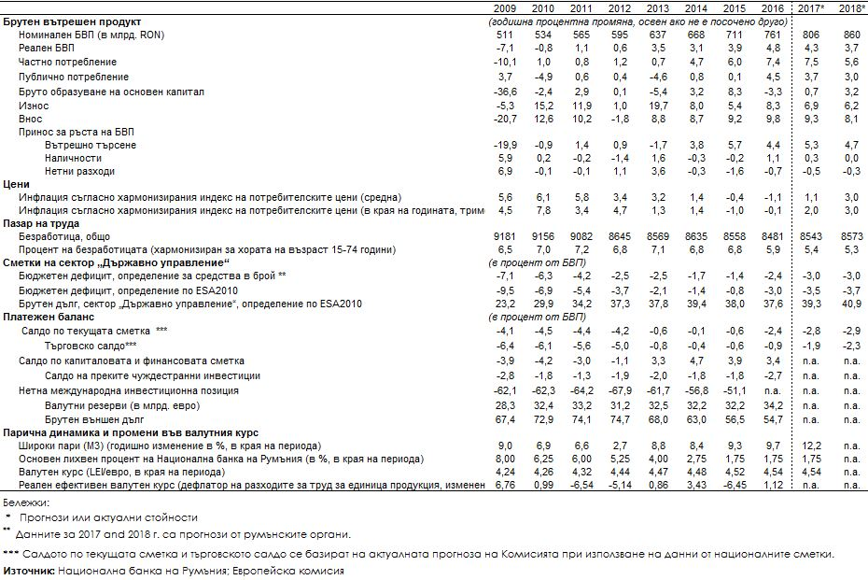

**Таблица 2: Сметки на сектор „Държавно управление“ за периода 2015—2018 г.**

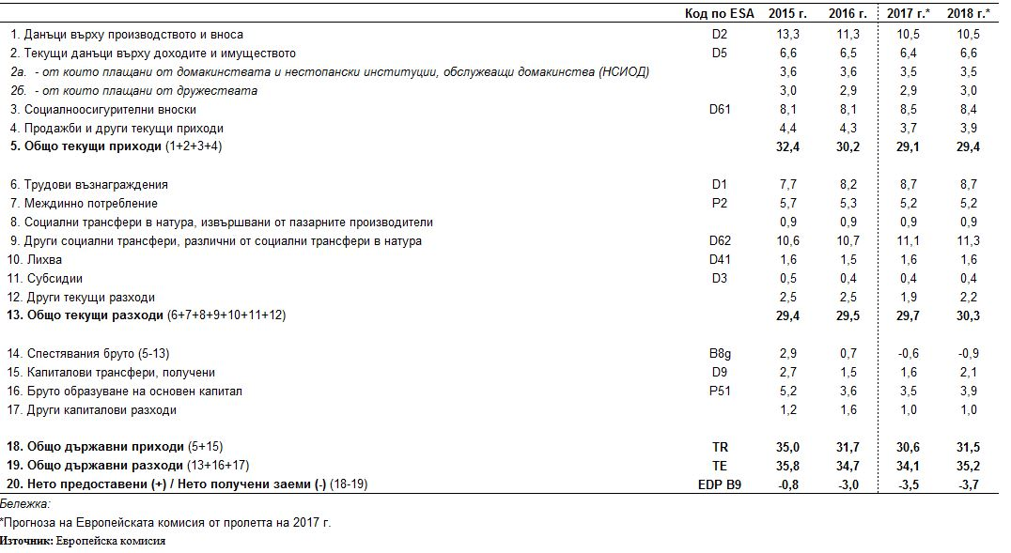

**Таблица 3: Циклична корекция на салдото по консолидирания държавен бюджет**

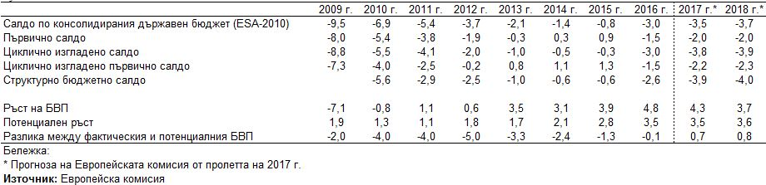

1. Регламент (ЕО) № 1466/97 на Съвета от 7 юли 1997 г. за засилване на надзора върху състоянието на бюджета и на надзора и координацията на икономическите политики (ОВ L 209, 2.8.1997 г., стр. 1).
2. Директива 2006/112/ЕО на Съвета от 28 ноември 2006 г. относно общата система на данъка върху добавената стойност (ОВ L 347, 11.12.2006 г., стр. 1).
3. Прогнозата на Комисията ще бъде актуализирана през ноември 2017 г.